**УРОК 1 БАЗИРОВАННАЯ БАЗА + 3 способа создания КАЛЬКУЛЯТОРА**

Книги

Методичка

Урок

**.NET Framework** – набор библиотек

Как написать

Блиотека это инструментарий для определенной работы

Передача данных по сети

Чтобы не разрабатыввать движок с нуля нужны библиотеки

Также нужны инструменты

**C# взаимодействия объектов**

Объекты создают инструкции

Люди созданы на базе основы «человек»

База это классы

Class – логическая единица на языке c#

Мы не сможем написать программу без базового шаблона «класса»

Internal

Namespace – имеет название приложения.

Методы –

Функция это некоторый набор действий который выполняется внутри поочередно, набор действий приводит результат набора, который возвращается

А+Б = аб

А есть процедура с неважным результататом

А+Б = и неважно что будет

Задачи расшибаются на подзадачи

Первая программа скачивает элемнты в базу

Вторая прога выбирает слова из текста

Треьтя подзадача грузит эти слова в базу данных

Подзади это методы

Tast1 – это подхадача

Подзадачи собираются в промежуточные инструкции

Main – метод наименования который должен иметь правильное описание

Метод – это поддпрограмма программы в которой содержит инструкции реализации некоторого алгоритма

У методов могут не быть входные параметры

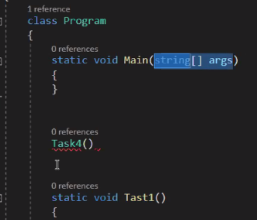У таск 4 нет входных

Если параметр возвращает, то указываем какого типа это значние число/ строка/ буква

Void task4 () метод ничего не возвращает если есть воид

У каждого метода есть кодовый блок в который записываются инструкции в {}

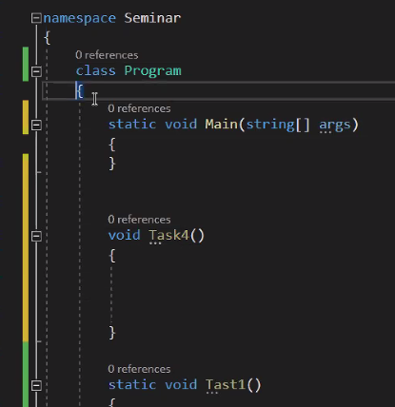

Внутри скобок несколько методов

Static – это новые методы 2-3-4 (потом узнать)\

В библиоткеах сотни классов со своим назначением

Базовый класс консоли вывода данных

Каждый класс внутри namespace

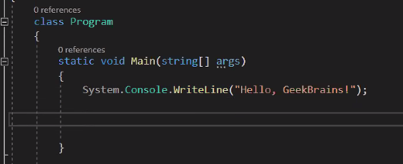

Конец отделяется ;

Деректива using

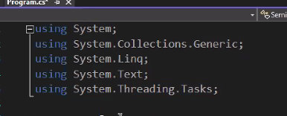

Не обазатель прописывать namespace и класс, если я пропишу

Чтобы прога не офалась после выполнения 

После введения прога офниться

Типы данных



Типы данных

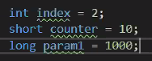

Разобраться с значениями

Float – плавуящая точка

doble

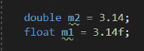  
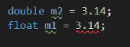

Float =f в конце числа



Что это?

Параметры создаются и передаются через параметры

Перегруженные методы = методы с перегруженным наименованием

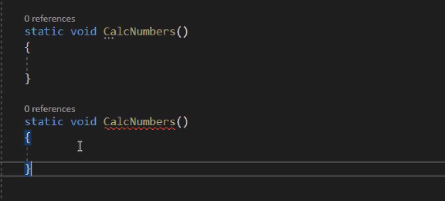

2 одинаковых метода не нравятся калькулятору

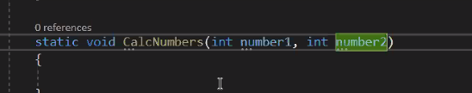

Convert?



Строка парсом конвертируется в число значения переменной намб1

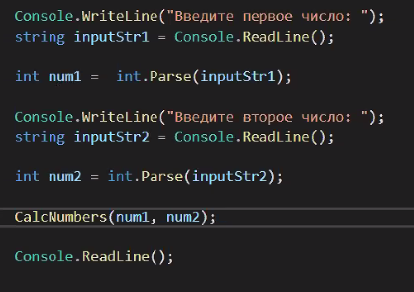

Калкнамберс

TryParse?

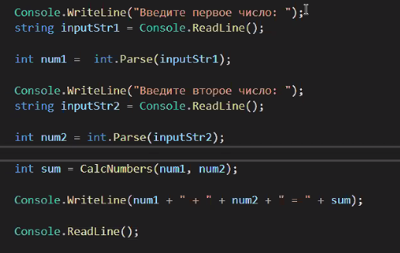

Примитивный калькуль

Второй способ форматирования

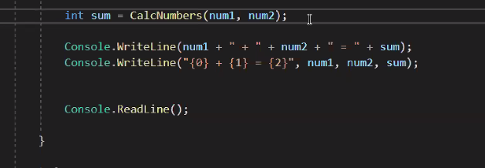

Третьий способ интерполяция строк

**УРОК 2 ax^2+bx+c**

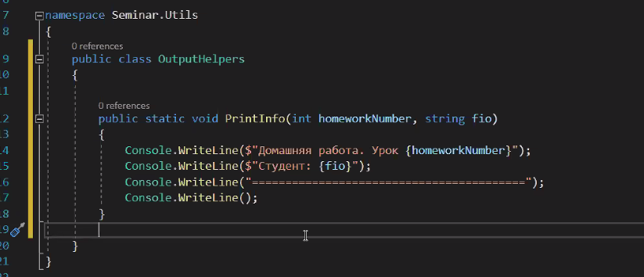

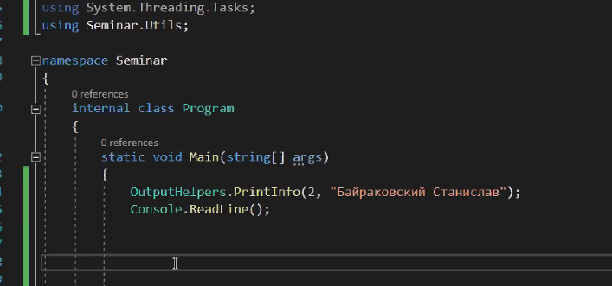

Создаем квадратное уравнение ax^2+bx+c

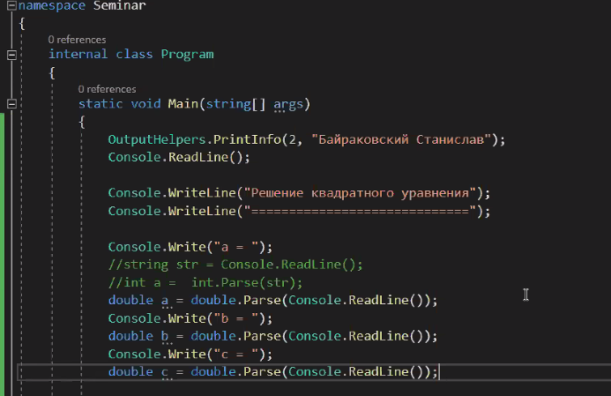

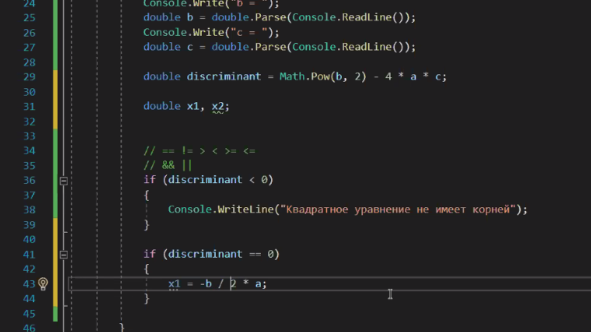

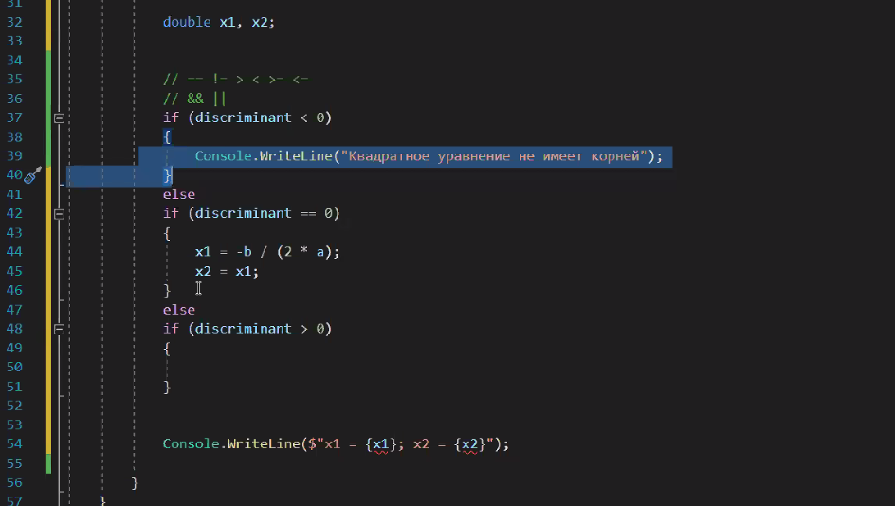

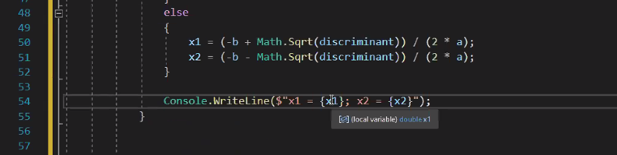

Выводим условия при инциализации

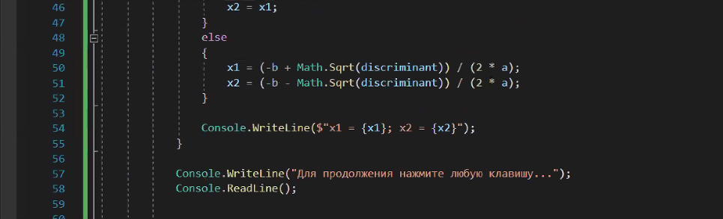

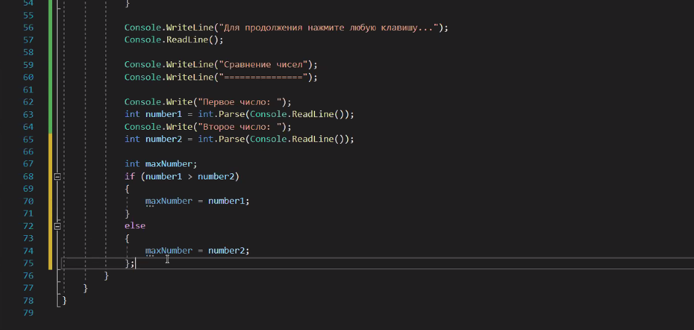

#region Сравнение чисел

#еndregion

Сворачивание программ

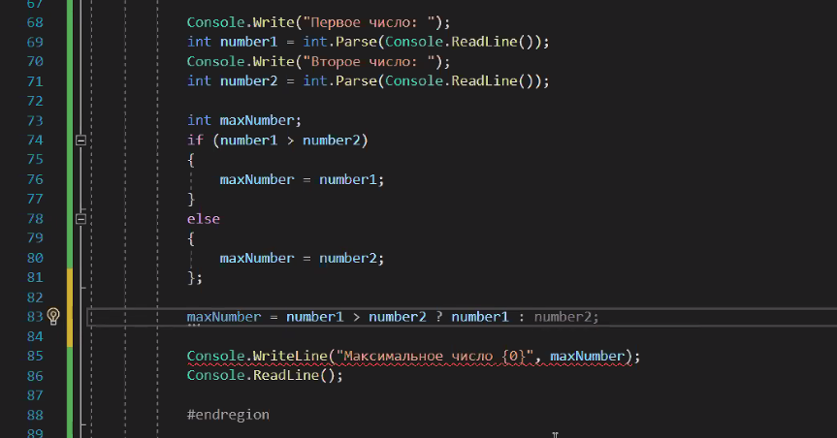

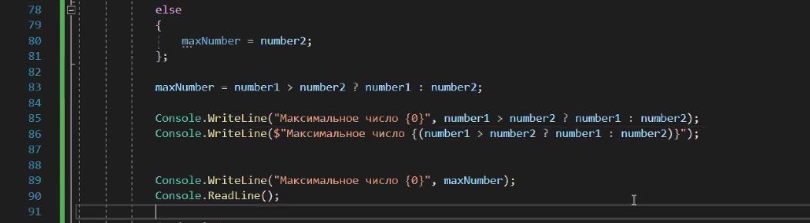

Круглые скобки

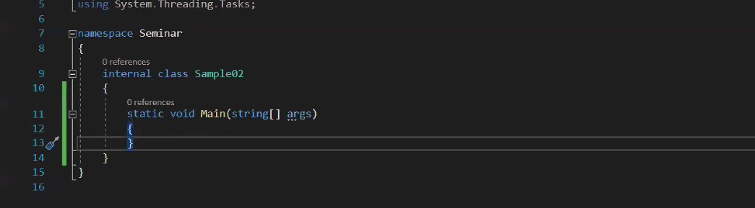

Введение числа и проверка на соответствие

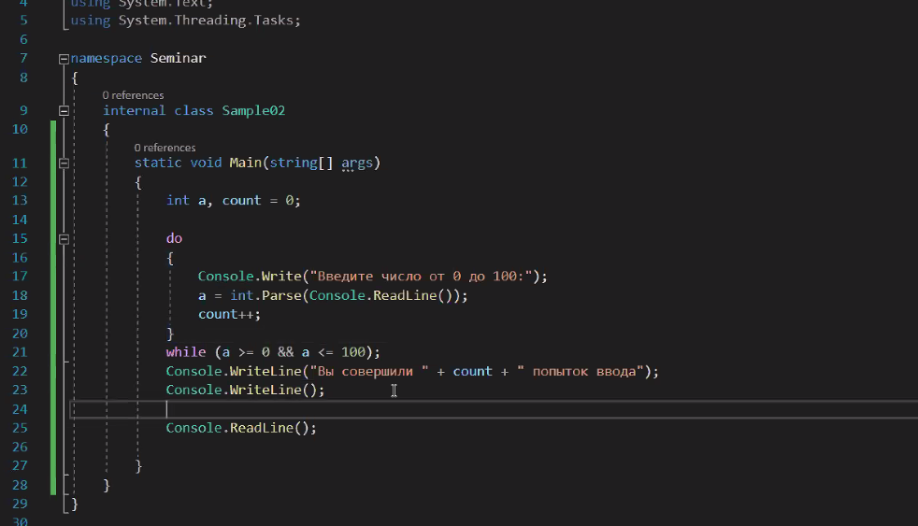

Если 10 то все, это цикл while

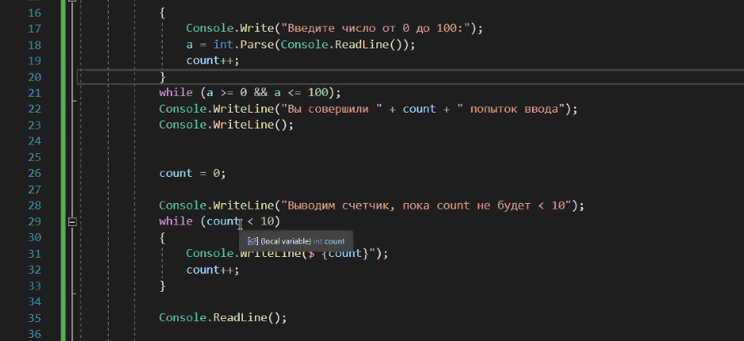

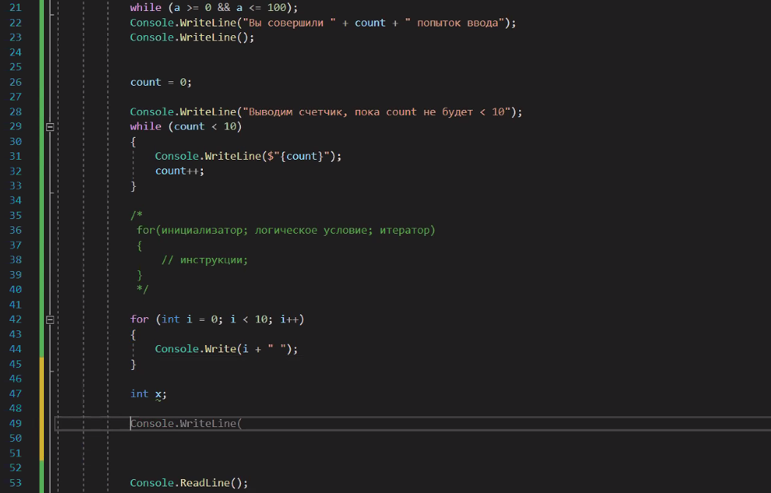

При истине отрабатывается

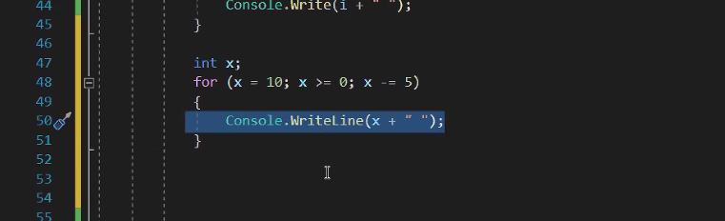

Лекция 3

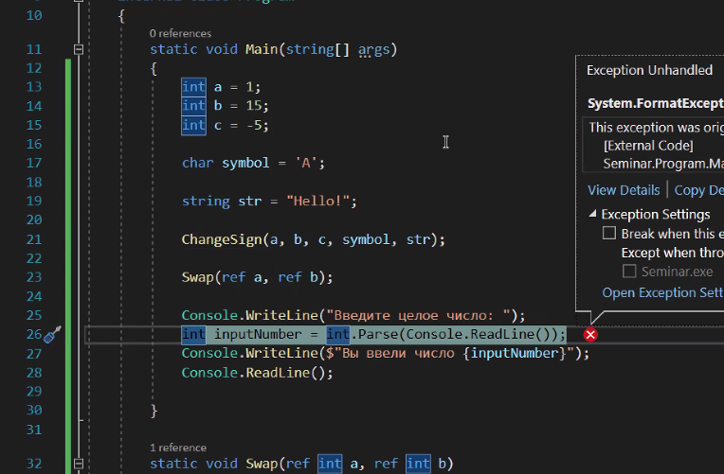

Из-за parse все полетело



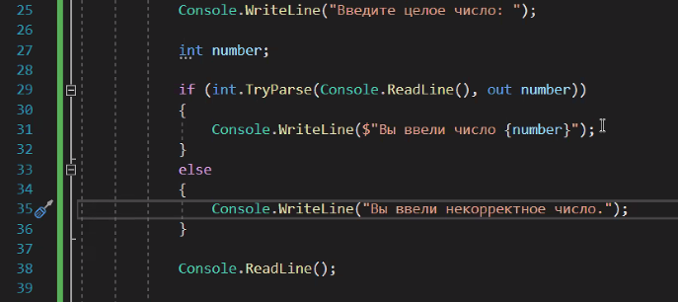

Эта вот херня чекает корректность ввода значений

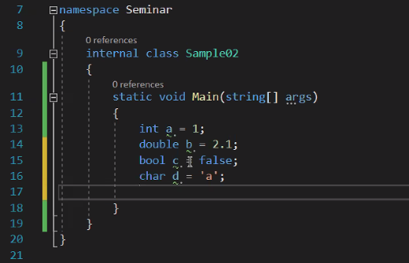

База

Дальше пояснение комплексного числа

Я работаю в мат шараге и они говорят что тяжко работать с комплексными числами и нужна прога.

Было очень сложно поэтому прочитать приложение к уроку

Лекция 4 массивы

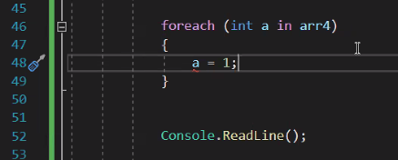

Неполучалки тк

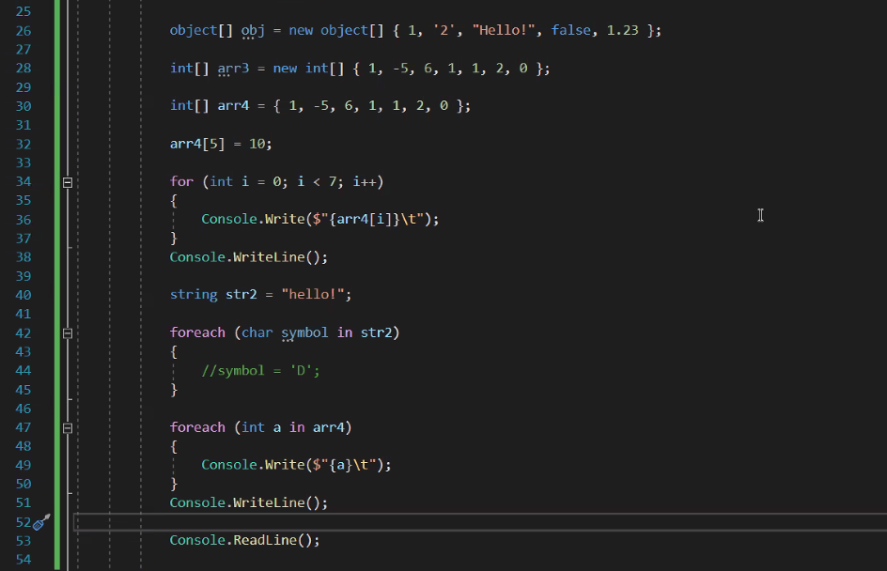

Получалки

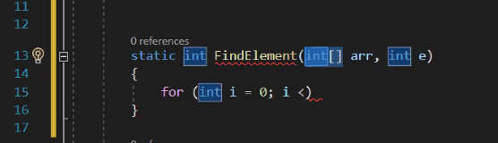

Что это?

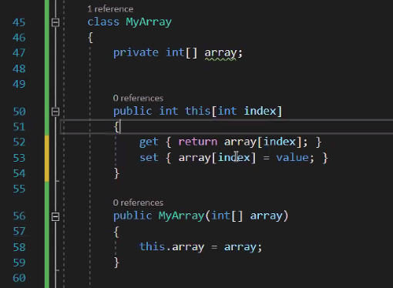

Не особо получалось понимать и слушать

Лекция 5 регулярные выражения

КРЧ МЕТОДИЧКА + ИНЕТ+ ВИДЕО

Не понятно